
uCare
成长手册
使用手册

免责声明
本使用手册依据公司内部测试环境，配合当前测试通过内容进行编写及更新，测试人员在编写该使用手册时，已尽最大努力确保内容的完善及准确性，但不对使用手册中的遗漏、或不准确而导致的损失或损害承担责任。【以最新使用手册为准】

版权声明
版权所有 © 2022年上海长江唯诚科技股份有限公司保留所有权。
上海长江唯诚科技股份有限公司版权所有， 并保留对本使用手册及本声明的最终解释权和修改权。本使用手册的版权归上海长江唯诚科技股份有限公司所有。未得到上海长江唯诚科技股份有限公司的书面许可，任何人不得以任何方式或形式对本使用手册内的任何内容进行复制、摘录、备份、修改、传播、翻译成其他语言、或将其全部或部分用于商业用途。

文件修改记录
序 | 修改人 | 修改内容 | 修改日期 | 版本号
 | 贾力铭 | 编写 | 2023-03-28 | V1.0
 | 贾力铭 | 完善（打包相关） | 2023-04-07 | V1.1

目录
1. 阅读对象 4
2. 使用准备 4
2.1. 操作系统要求 4
2.2. 浏览器要求 4
2.3. 系统访问信息 4
3. 业务流程图 5
4. 角色权限 5
5. pc端 6
5.1. 模板管理 6
5.2. 成长手册管理 9
5.3. 完成情况 11
6. 移动端 12
6.1.成长手册-教师 12
6.2.成长手册-家长 15

阅读对象
- 研发&测试相关人员
- 实施服务部相关人员

使用准备

操作系统要求
系统版本：Win7及以上；macOS10.0.4及以上

浏览器要求
建议使用浏览器：Chrome
兼容的浏览器：Microsoft Edge、Safari、360极速浏览器（等国内浏览器的极速模式）
版本要求：建议使用浏览器的最新版

系统访问信息
IP：http://192.168.0.173:89/cjvision4/#/
域名：https://cd.oakedu.net.cn/cjvision4/#/

业务流程图
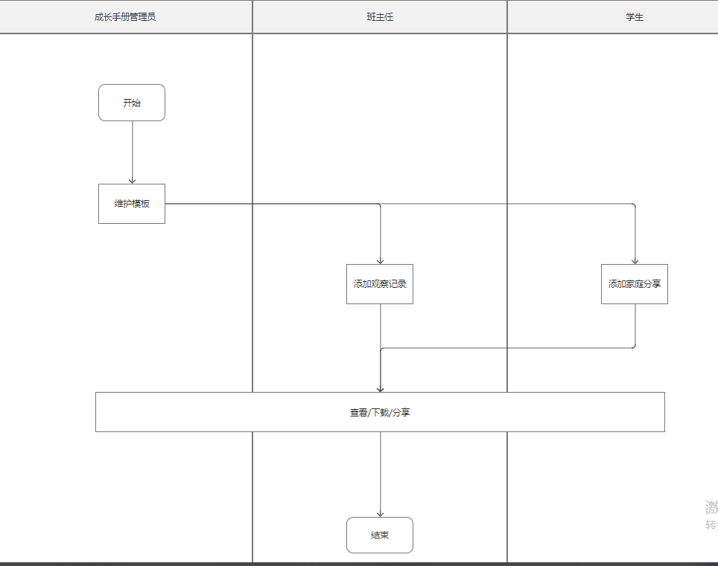

角色权限

角色 | 菜单或应用 | 操作权限说明
平台管理员 | 模板管理 | 新增、编辑、删除、查看
成长手册管理员/成长手册分园管理员、班主任 | 成长手册管理\完成情况 | 查看、导出（权限下数据）
成长手册管理员/成长手册分园管理员/班主任 | 成长手册-教师（移动端） | 教师评价新增/编辑/查看
成长手册管理员/成长手册分园管理员 | 模板管理 | 新增、编辑、删除租户自定义模板，查看通用及自定义模板
家长 | 成长手册-家长（移动端） | 家庭分享新增/编辑/查看

pc端

模板管理
1、可模糊搜索模板名称
2、平台管理员的模板显示为通用（租户可使用不可编辑）
3、排序根据排序字段正序排序
4、平台管理员只显示自己新增模板
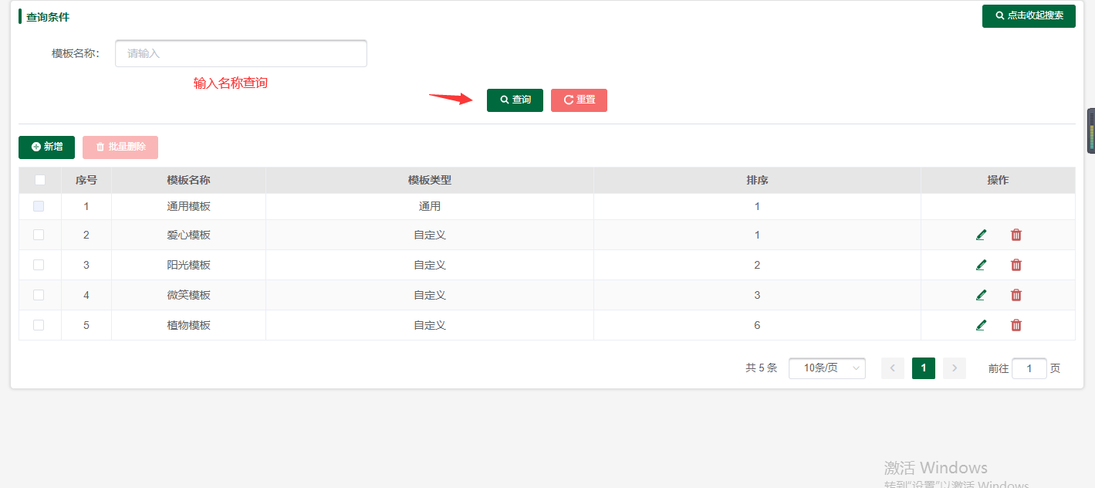

5.1.1新增
1、名称：必填，20字以内，在租户自己维护的模板中不可重复
2、封面、页眉、页脚图片上传手册相关图片
（svn地址：https://47.108.66.35/svn/CjVision/uCare优晨检/UI/uCare-成长手册/模板图片）
- 按照图片简拼上传对应图片
- 同租户模板名称不能相同
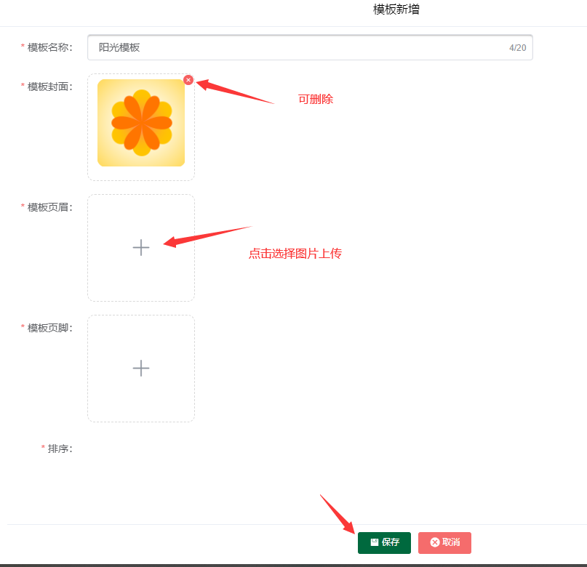

5.1.2.删除/批量
1、通用模板租户无法选择删除
2、删除被使用过的模板，相关成长手册模板默认显示其中一个

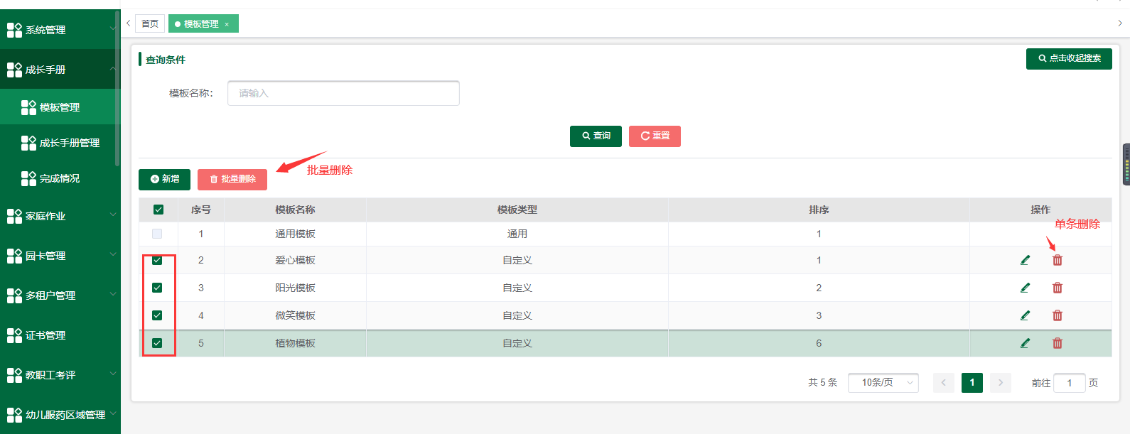

5.1.3编辑
- 编辑有数据模板，进入默认显示数据
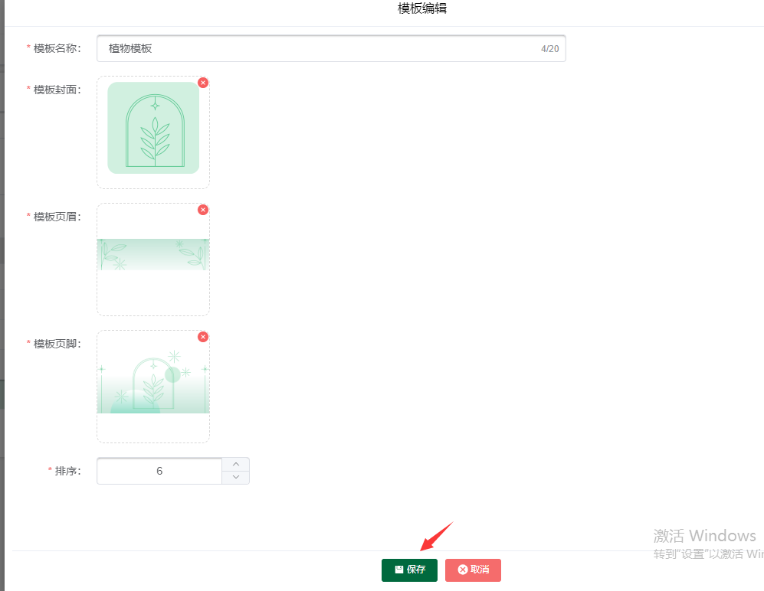

成长手册管理
1、成长手册总管理员可选择全部校区、成长手册分园管理员可选择负责校区、班主任可选择负责则班级所在校区
- 成长手册总管理员、成长手册分园管理员可选择全部学期、班主任仅可选择当前学期
- 可模糊搜索班主任和副班主任
- 月份显示学期范围内
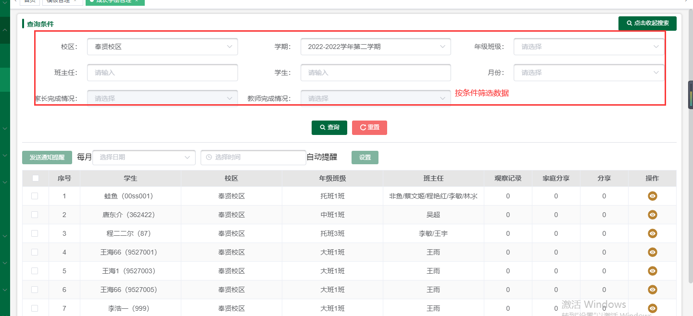

5.2.1发送通知提醒/设置自动提醒
1、只针对本月没有完成的学生进行推送
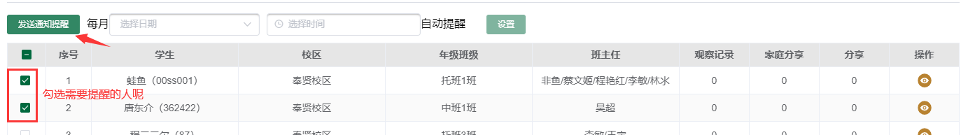
设置
- 月份时间为1-28天
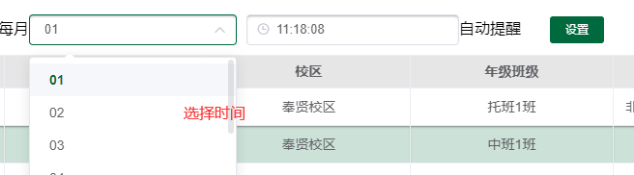

5.2.2查看
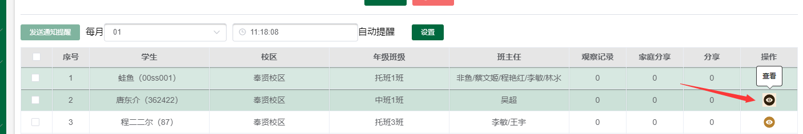

5.2.2.1新增观察记录
- 都为必填项
- 评语必填，1000字以内
- 模板默认选择第一个（可以选择自己和平台管理员模板）
- 字号默认中
- 图片最多限制4张
- 视频最多上传一个限制200 m
- 拖动图片可以调整图片排序
- 非当前学年学期不可编辑操作
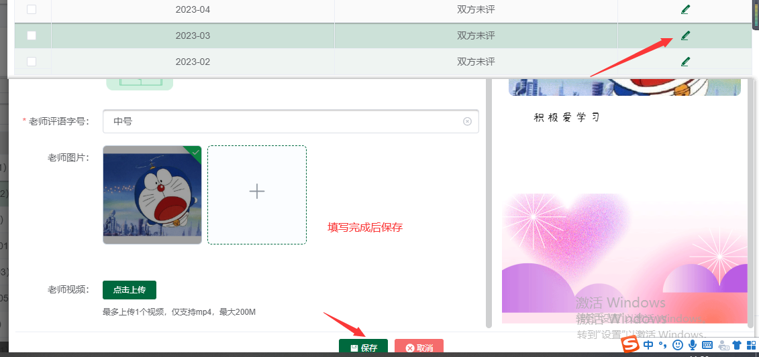

5.2.2.2清空教师评价/清空家长评价
1、清空时需要选择数据同时输入（我确认清空教师评价、我确认清空家长评价）

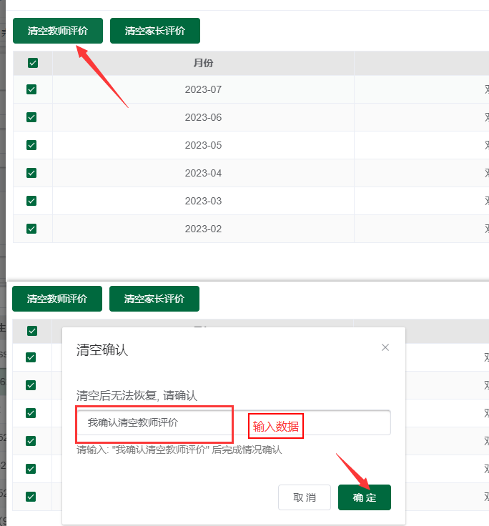

5.2.3打包/全员打包

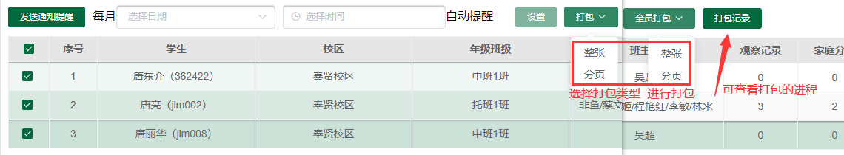

5.2.4打包记录
多学生：
1、多学生针对全员打包和勾选了多个学生的打包。按用户查看，仅保留最近5条记录。
2、仅保留最近的5条打包记录，其余记录及文件不保存
3、可查看打包记录进程
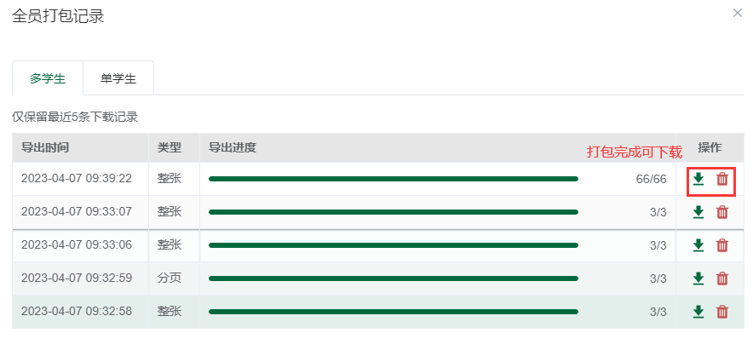
单学生：
1、每个学生每个类型仅存在一条
2、按导出时间倒序排序
3、可根据条件筛选数据
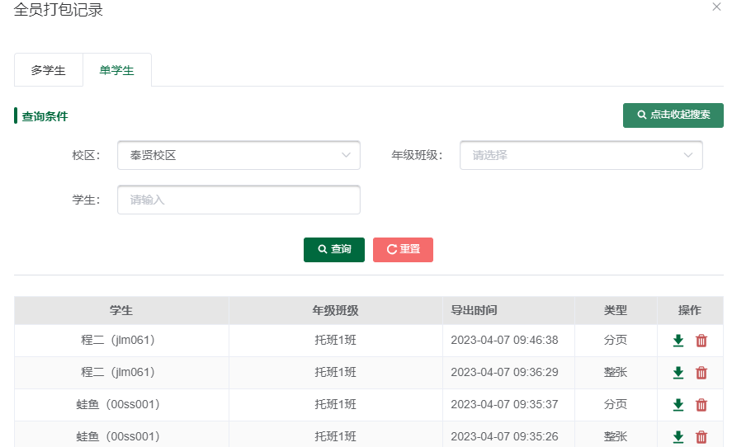

完成情况
- 点击导出导出数据
- 班级所有学生在该月份均为双方一平状态的，显示完成图标
- 按年级班级正序排序，显示该学期所有月份
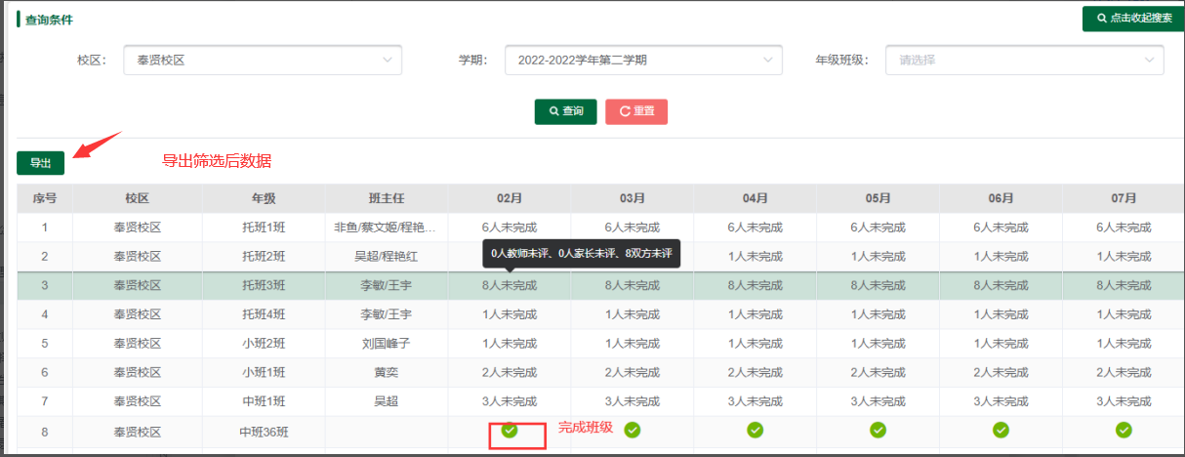

移动端

6.1.成长手册-教师

6.1.1.班级选择
1、可按班级名称模糊搜索
2、筛选可根据校区、学期、年级、月份筛选
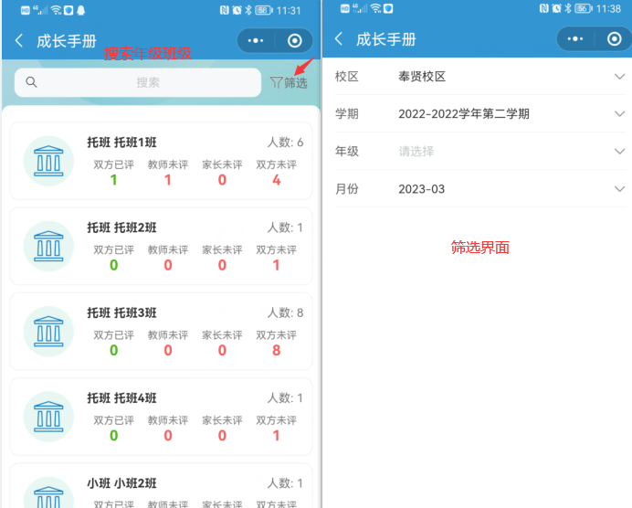

6.1.2.选择学生
1、撒选根据状态筛选
2、显示班级下所有人的数据
3、显示当前月份的状态
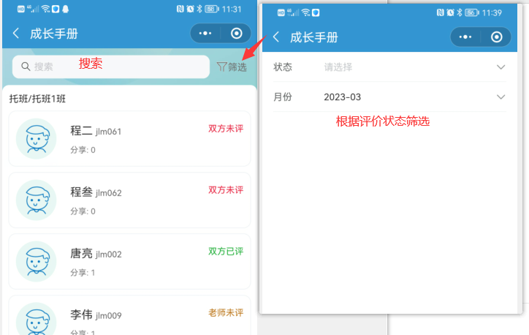

6.1.3选择学期
1、当前学年学期才能选择观察记录
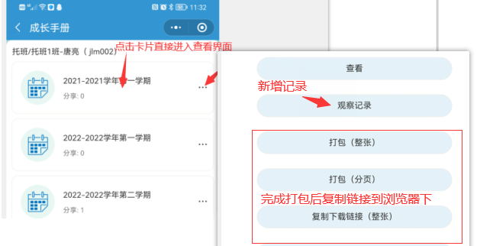

6.1.4.内容查看
1、成长档案取值于基本信息
2、健康日记界面：租户有菜单权限显示，没有不显示（租户下所有人员）
3、考勤记录：租户有菜单权限显示，没有不显示（租户下所有人员）
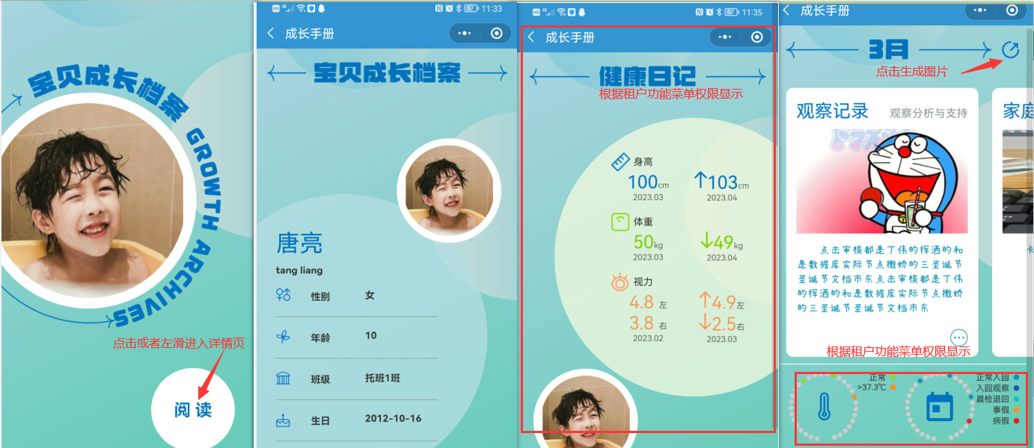

6.1.5.观察记录
1、都为必填项
2、评语必填，1000字以内
3、模板默认选择第一个（可以选择自己和平台管理员模板）
4、字号默认中
5、图片最多限制4张
6、视频最多上传一个限制200 m
7、拖动图片可以调整图片排序

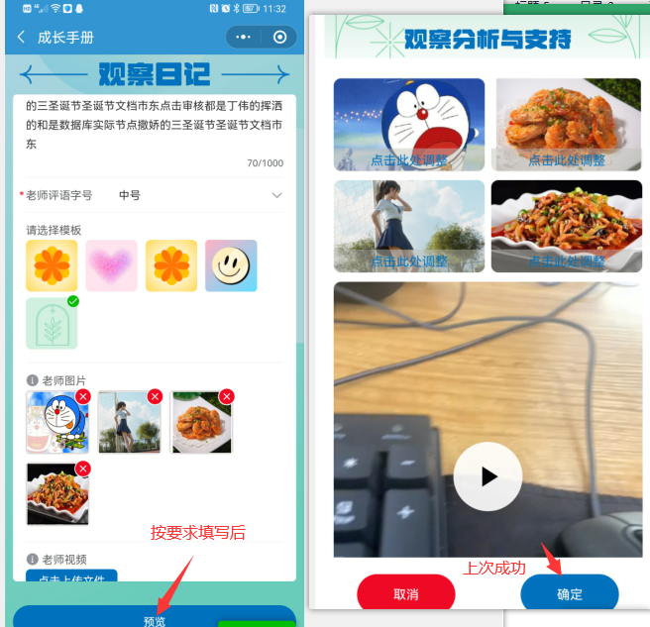

6.2.成长手册-家长

6.2.1.学期选择
1、显示这个学生的属于学期数据
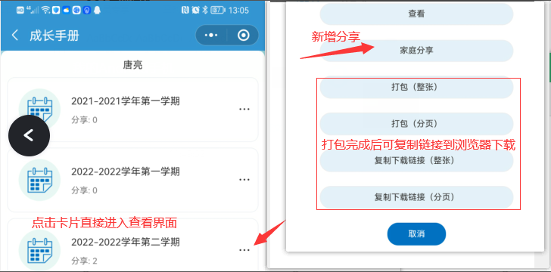

6.2.2.内容查看
1、成长档案取值于基本信息
2、健康日记界面：租户有菜单权限显示，没有不显示（租户下所有人员）
3、考勤记录：租户有菜单权限显示，没有不显示（租户下所有人员）

6.2.3.家庭分享
1、都为必填项
2、评语必填，1000字以内
3、模板默认选择第一个（可以选择自己和平台管理员模板）
4、字号默认中
5、图片最多限制4张
6、视频最多上传一个限制200 m
7、拖动图片可以调整图片排序

